微信小程序开发学习笔记

1. 全局目录

app.\* 文件不需引用，直接可以使用

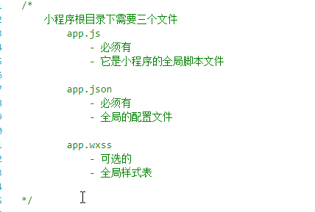

app.js ：App()注册小程序

app.json：全局配置文件，如页面的路径配置、窗口、标题等

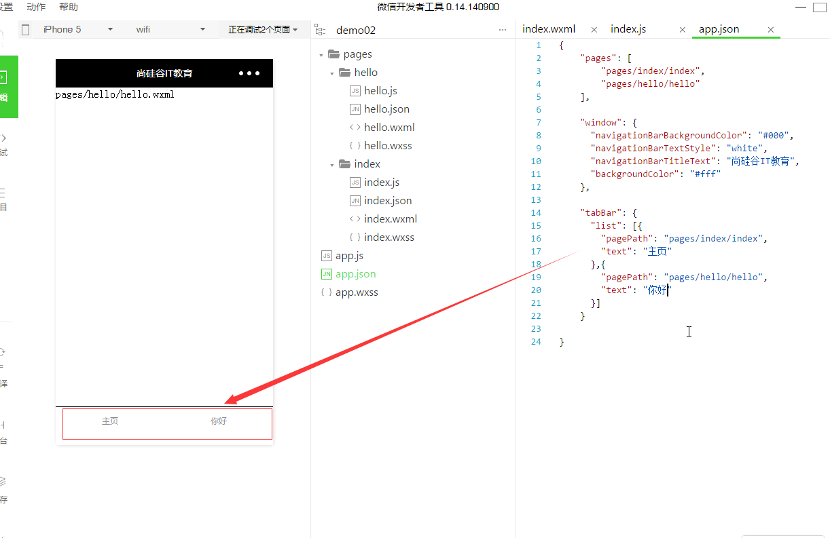

2.pages页面

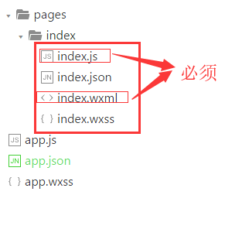

index.js ：必须，当前页面脚本文件，只对当前页面有用

page({})

index.wxml：必须，类似html,负责整个页面的结构

<view></view> //相当于div

<text></text> //相当于span

index.json：可选，当前页面基本配置文件

index.wxss：可选，css文件